Erstellen und Hinzufügen einer Signatur zu Nachrichten

Neue Nachricht erstellen

- Erstellen Sie eine neue E-Mail-Nachricht.
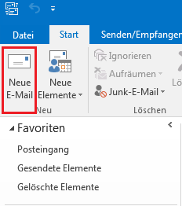

Signatur erstellen

- Wählen Sie auf der Registerkarte Nachricht „Signatur -> Signaturen“,
um eine Signatur zu erstellen.
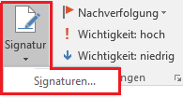

- Wählen Sie unter Signatur zum Bearbeiten auswählen
die Option Neu aus, und geben Sie im Dialogfeld
Neue Signatur einen Namen für die Signatur ein.
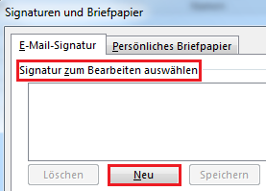

Verwendungszweck der Signatur auswählen

- Legen Sie unter Standardsignatur auswählen die folgenden Optionen für Ihre Signatur fest:

- Wählen Sie in der Liste E-Mail-Konto ein E-Mail-Konto aus, dem die Signatur zugeordnet werden soll. Sie können unterschiedliche Signaturen für jedes E-Mail-Konto erstellen.

- Wählen Sie in der Liste Neue Nachrichten die Signatur aus, die allen neuen E-Mails automatisch hinzugefügt werden soll. Wenn Sie Ihren neuen E-Mails nicht automatisch eine Signatur hinzufügen möchten, übernehmen Sie die Standardoption (ohne).

- Wählen Sie in der Liste Antworten/Weiterleitungen die Signatur aus, die automatisch hinzugefügt werden soll (automatische Signatur), wenn Sie Nachrichten beantworten oder weiterleiten. Übernehmen Sie andernfalls die Standardoption (ohne).

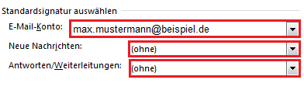
Signatur bearbeiten

- Kopieren Sie nun aus der separat mitgeschickten oder nachfolgend hinterlegten Word-Datei den Signatur-Text heraus und fügen Sie ihn direkt in das Fenster unter „Signatur bearbeiten“ ein. Vervollständigen Sie darin noch Ihre persönlichen Daten und speichern mit OK.

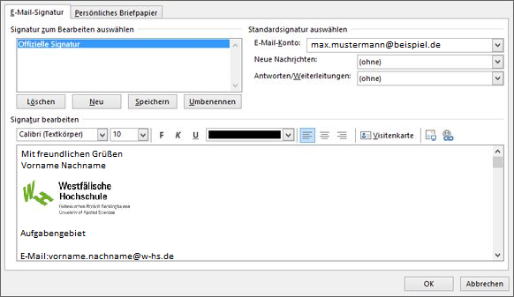

Signatur der Westfälischen Hochschule

Bitte beachten: Schrift: Arial, Schriftgröße: 11

Hier die vollständige Signatur der Westfälischen Hochschule:

Mit freundlichen Grüßen

Vorname Nachname

Funktion, Organisationseinheit x

E-Mail: vorname.nachname@w-hs.de
Tel. + 49 (Vorwahl ohne Null) xxxx-xxx
Fax: + 49 (Vorwahl ohne Null) xxxx-xxx

Westfälische Hochschule
Neidenburger Str. 43
45897 Gelsenkirchen
www.w-hs.de

beziehungsweise stattdessen:
Westfälische Hochschule
Münsterstr. 265
46397 Bocholt
www.w-hs.de

Westfälische Hochschule
August-Schmidt-Ring 10
45665 Recklinghausen
www.w-hs.de

Manuelles Einfügen einer Signatur

- Wenn Sie nicht in allen neuen Nachrichten, Antworten und Weiterleitungen eine Signatur einfügen möchten, können Sie Signaturen auch manuell einfügen.

- Wählen Sie in der E-Mail-Nachricht in der Gruppe Einschließen im Menüband Signatur aus.

- Wählen Sie die gewünschte Signatur im nun angezeigten Flyoutmenü aus.

Hinweis: Wenn Sie mehr als eine Signatur erstellt haben, können Sie zwischen den Signaturen wechseln, indem Sie die geeignete Signatur im Flyoutmenü in Schritt 2 auswählen.

